Онлайн-уроки финансовой грамотности в МБОУ СОШ с.Пионер

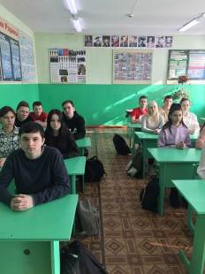
Учащиеся МБОУ СОШ села Пионер продолжают участие в весенней сессии онлайн уроков по финансовой грамотности. В феврале ученики 8 класса приняли участие в уроке "Все про кредит или четыре правила, которые помогут". Во время урока учащиеся узнали об истоках кредитования, в чем цель и смысл кредитования. Ребятам рассказали, как выбирать кредит, на каких условиях и как не оказаться в долговой яме. Учащиеся узнали, виды кредитования, и четыре правила, которые помогут: просчитать, чтобы плата по кредиту не превышала 30 % от дохода, надо внимательно читать договор и оплачивать кредит, банк надо предупреждать о досрочном погашении, банку надо рассказывать о финансовых трудностях. Учащиеся приняли участие в интерактиве, отвечая на вопросы, заданные в ходе урока.
